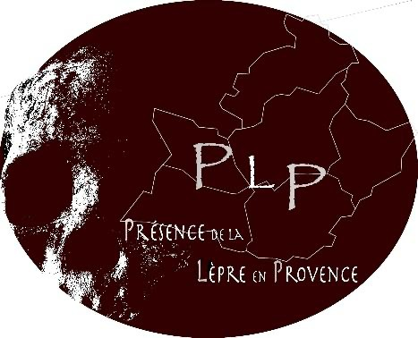






Rencontres PCR PLP
PRÉSENCE DE LA LÈPRE EN PROVENCE
9-10 décembre
Salle Duby MMASH Aix-en-Provence


INTERVENTIONS AUTOUR DU PCR « PRESENCE DE LA LEPRE EN PROVENCE »
Et
CONFERENCES INVITÉES

Historiographie de la lèpre : mise au point 2024 (Elma Brenner)

De la séparation à la marginalisation. Lépreux, léproseries et pratiques sociales en Provence et en Comtat Venaissin (XIIIe-XVe s.) (Daniel Le Blevec)

La « Purge des lépreux ». Maladie, justice et société en Auvergne à la fin du Moyen Âge (Johan Picot)

Histoire et archéologie des lépreux et des léproseries. Normandie et Beauvaisis, un foyer actif de la recherche depuis des décennies (Bruno Tabuteau)

Approche interdisciplinaire de la lèpre en Normandie (Cecile Niel, Marie-Cecile Truc, Denis Bougault)

Inscription obligatoire : yann.ardagna@univ-amu.fr

